

青岛征和工业股份有限公司

SIM方法论管理

ERP项目

AN.100

功能设计文档

CUX客户年度返利录入和审批

作者: 彭海峰

创建日期: 2016年9月28

最后更改日期： 2016年9月28

版本: 1.0

|  |  |
| --- | --- |
| **批准人** |  |
| **征和项目经理:** |  |
| **赛意项目经理:** |  |



## 文档控制

### 更改记录

| 日期 | 作者 | 版本 | 更改参考 |
| --- | --- | --- | --- |
|  |  |  |  |
| 2016-09-28 | 彭海峰 | 1.0 | 无之前版本 |
|  |  |  |  |
|  |  |  |  |
|  |  |  |  |
|  |  |  |  |
|  |  |  |  |

### 审阅

| 姓名 | 职位 | 签字 |
| --- | --- | --- |
|  |  |  |
|  |  |  |
|  |  |  |
|  |  |  |
|  |  |  |
|  |  |  |
|  |  |  |
|  |  |  |

目录

1 文档控制 - 2 -

1.1 更改记录 - 2 -

1.2 审阅 - 2 -

概述 - 4 -

1.3 主要功能 - 4 -

系统设置 - 5 -

销售订单Form详细描述 - 6 -

1.4 基本业务需求 - 6 -

1.5 主要特性 - 6 -

功能特性 - 6 -

1.6 操作特性 - 6 -

1.7 安全特性 - 7 -

1.8 测试要点 - 7 -

1.9 其他注释 - 7 -

概述

目前Oracle系统标准功能不足以支持征和工业客户年度返利录入和客户年度返利审批的需求，EBS自身功能是没有客户年度返利录入和客户年度返利审批的概念和功能，需要通过客户化功能开发满足；

功能需求： 支持手工和dataload录入客户年度返利；

录入字段信息：客户，客户编码，客户地点，年度，返利币种，返利事业部，事业部返利金额，备注。（录入人，录入时间，审批人，审批时间、状态 用户不用录入，由系统操作保存时自动录入）。

支持年度返利审批和关闭、打开功能，有审批、关闭、打开功能的用户通过lookup配置，审批后更新记录的审批人，审批时间字段。状态栏位默认为open，点关闭后给值close.

没有审批、关闭、打开功能权限的用户进来年度返利审批、关闭、打开按钮为灰色不可以点击执行。

已经审批的年度返利行不允许录入人员修改，只允许有审批权限的用户修改。

已经关闭的年度返利行不允许任何人员修改，只允许有权限的用户重新打开。

主要包括以下程序、表单：

1）年度返利录入和年度返利的审批功能FORM，

2）新建客户化表

### 主要功能

结合实际业务，以上程序组主要完成如下功能：

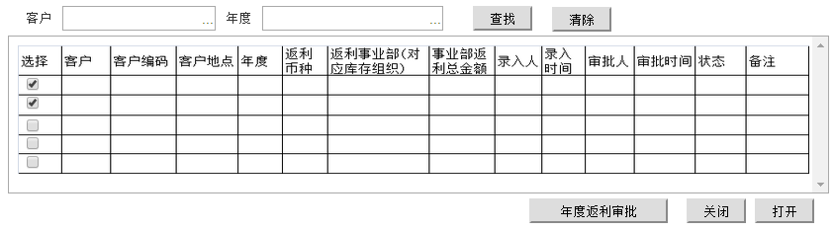

请设计含如下字段的客户化表存储客户年度返利数据(表名称开发自定义)

|  |
| --- |
| 客户 |
| 客户编码 |
| 客户地点 |
| 年度 |
| 返利币种 |
| 返利事业部(对应库存组织) |
| 事业部返利总金额 |
| 已返利金额 |
| 剩余返利金额 |
| 录入人 |
| 录入时间 |
| 审批人 |
| 审批时间 |
| 状态 |
| 最后更新时间 |
| 最后更新人 |
| 备注 |
| 15个弹性域 |

系统设置

设置快码

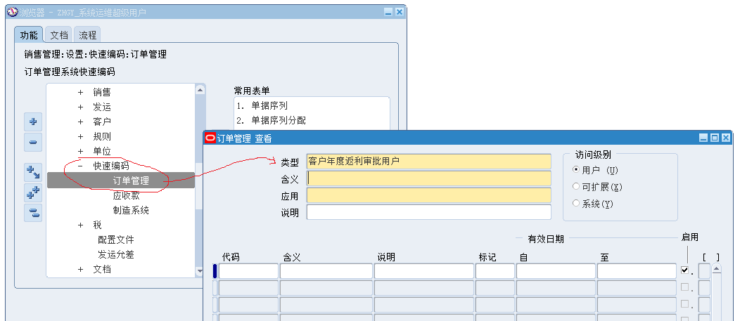

销售订单Form详细描述

本部分描述了功能开发（名称：CUX客户年度返利录入和审批）的基本业务需求分析。

### 基本业务需求

本文档描述关于此功能的业务需求，详细说明以下内容以及其它必要内容。

开发此功能的目的： 用于录入客户的年度返利，审批客户的年度返利，并且把客户的年度返利数据在数据表中永久记录保存。

使用部门： 财务部

使用人员： 销售财务

### 主要特性

功能特性

* 1. Form参考样式如下：

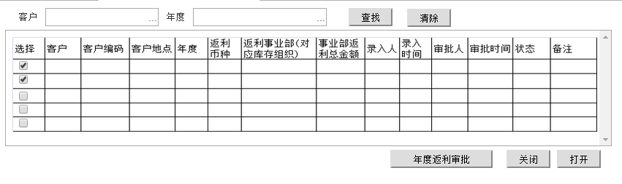

### 操作特性

1. 外观：与Oracle标准Form风格相同。
2. 多人操作：相同岗位的人可同时使用该Form进行自己相关的业务操作，同一记录要能够互锁，不允许相同记录的同时处理。

### 安全特性

1. 查询职责下进入，只能查询，不允许任何更新或删除；
2. 操作职责下进入，允许查询、允许更新、不允许删除,只能在行上做关闭处理。

### 测试要点

1. 测试操作特性和安全特性是否符合要求
2. 测试客户年度返利手工录入功能（同时支持dataload工具录入）
3. 测试客户年度返利的审批，关闭，打开功能。
4. 测试已经审批过的客户年度返利行能不能修改（功能要求是录入用户不能修改，有审批权限的用户才可以修改）。
5. 测试已经关闭过的客户年度返利行能不能修改（功能要求是不能修改）。

### 其他注释

无